**江苏省仪征中学2023—2024学年度第一学期高二地理提升练习**

研制人：刘婉锐 审核人：王维中

班级：_______姓名：_______学号：_______时间：10月19日 作业时长：20分钟

**【课后练习】**

某研究团队在东非高原半干旱区的肯尼亚某地（1°S，37°E；海拔为1530m，年均降雨和蒸发量分别是675.8mm和1650.5mm），研究该地区不同类型垄沟覆盖方式对小麦生长的影响。当地每年有长雨季和短雨季两个雨季，长雨季降雨量较少，平均气温较低。短雨季降雨量较多，平均气温较高。下图为垄沟示意图。下表为不同类型的垄沟覆盖方式对小麦生长的影响。据此完成下面小题。

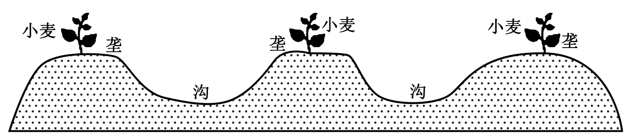

|  |  |  |  |  |  |
| --- | --- | --- | --- | --- | --- |
| 覆盖方式 | 垄 | 沟 | 土壤水分增加（％） | 土壤温度增加（％） | 小麦产量增加（％） |
| 甲 | 透膜 | 秸秆 | 11.9 | 8.1 | 75～133 |
| 乙 | 黑膜 | 秸秆 | 12.3 | 2.5 | 79～125 |
| 丙 | 透膜 | 无 | 5.0 | 11.2 | 46～93 |
| 丁 | 黑膜 | 无 | 5.5 | 6.0 | 59～86 |
| 对照组 | 无 | 无 | 0 | 0 | 0 |

1．短雨季小麦生长过程中，下列四种垄沟覆盖模式，效果最好的是（   ）

A．甲 B．乙 C．丙 D．丁

2．在小麦生长过程中，沟中覆盖秸秆的目的，最可能是（   ）

A．增加地表摩擦，削弱风沙侵袭 B．增加土壤水分入渗，降低土壤蒸发

C．抑制杂草生长，增加小麦产量 D．提高土壤有机碳量，改善土壤结构

3．关于该地半干旱气候的成因，下列说法正确的是（   ）

A．深居内陆，海洋水汽难以到达 B．常年受副热带高压的影响

C．海拔较高，水热条件发生变化 D．纬度较高，水汽蒸发旺盛

图为某地简图，读后回答题。

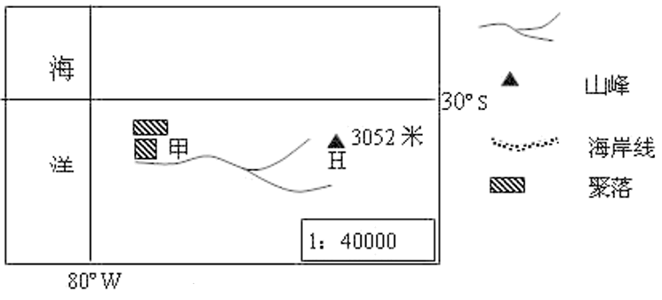

4．若该地处在最冷月，则甲河流域此时

A．盛行西南风 B．受副热带高压带控制

C．盛行西北风 D．受赤道低压带控制

5．最冷月山顶H处某时的气温为－15℃，则对甲聚落天气的描述，合理的是

A．气温大约为0℃，昼夜温差比H地大

B．气温大约为3℃，昼夜温差比H地小

C．一定吹西风，温暖湿润

D．一定高温干燥，晴朗无风

6．我国传统民居在建造时通常会考虑通风、采光、避暑、御寒等基本生活要求。下图甲、乙分别示意我国南、北方传统四合院空间布局。与甲地相比，乙地四合院空间分布格局特征的形成说明该地（   ）

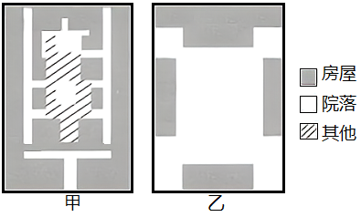

A．夏季气候更加炎热 B．冬季气候相对温和

C．夏季白昼时间较短 D．冬季太阳高度较小

如下图为“某气候类型世界分布简图（图中阴影部分）”，读图完成下列小题。

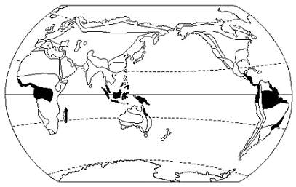

7．下气温曲线与降水柱状图所示气候类型图与图中阴影部分表示的气候类型相吻合的是（ ）

A．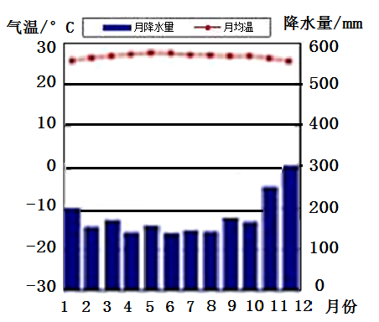 B．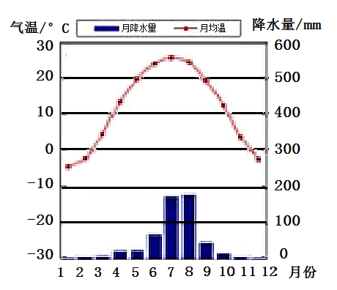

C．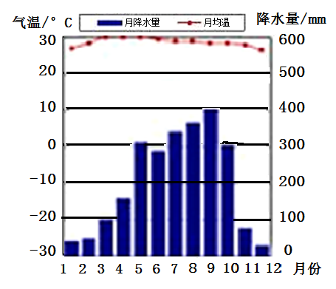 D．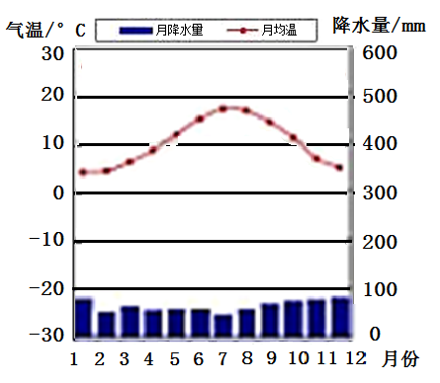

8．影响该气候类型形成的主要因素是（   ）

A．地形 B．洋流 C．大气环流 D．海陆分布